4-я неделя марта
тема
НАРОДНЫЕ ИГРУШКИ
Цель: формирование основ духовно-нравственной культуры детей посредством ознакомления с разнообразием народных промыслов, игрушек.
Задачи:
* Знакомить с характерными особенностями различных промыслов.
* Развивать умение различать игрушки, умение видеть красоту изделий прикладного творчества, формировать эстетический вкус.
*Развивать навыки художественного творчества детей.
* Воспитывать добрые чувства к русскому народному творчеству.

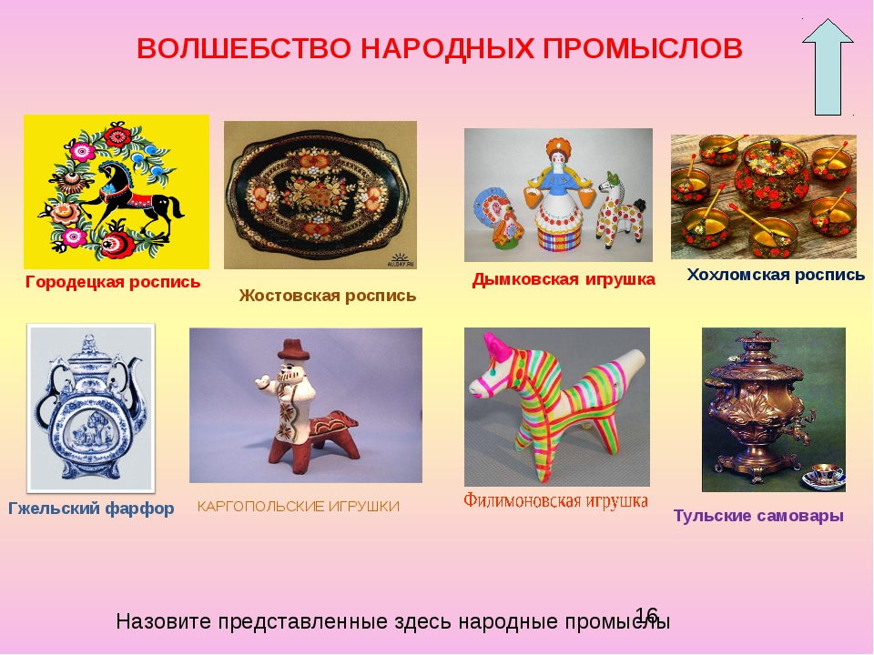
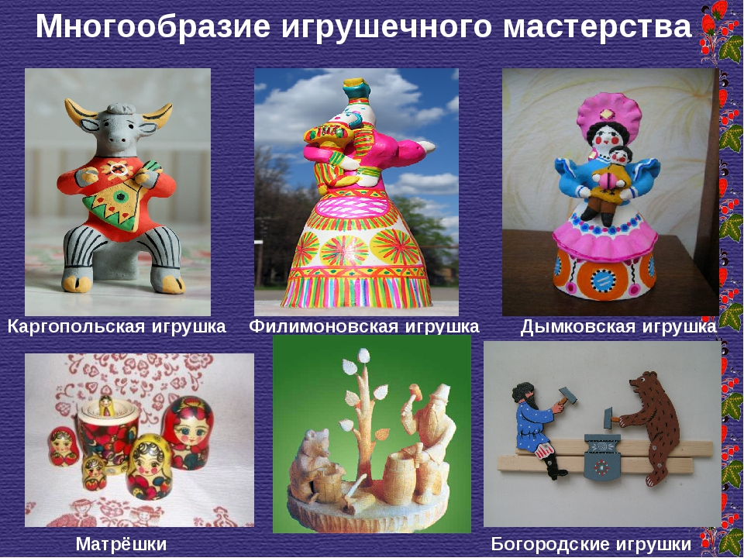

***************************************
Уважаемые родители!
Предлагаем принять участие
в создании мини-музея
«Куклы наших бабушек»

**************************************

